**Nama : Alexander Prajna Felipe**

**Nim : 2602097403**

1. Pendahuluan

Perkembangan teknologi informasi yang pesat telah membuka peluang bagi perusahaan di berbagai sektor untuk memanfaatkan teknologi dalam mencapai tujuan mereka. Salah satunya adalah PT. EduFun, sebuah perusahaan yang berfokus pada penyediaan ilmu pengetahuan gratis untuk mahasiswa di bidang Teknologi Informasi (TI). Melalui platform berbasis web, EduFun bertujuan untuk menyediakan akses mudah ke berbagai materi pembelajaran di bidang TI, meliputi Data Science, Interactive Multimedia, Network Security, dan Software Engineering.

Sebagai seorang Web Developer di PT. EduFun, saya diberikan tugas untuk mengembangkan aplikasi web bernama EduFun menggunakan framework Laravel versi 11. Website ini dirancang untuk memudahkan mahasiswa dalam mengakses materi perkuliahan yang relevan dengan keahlian di bidang TI. Selain itu, pengguna juga dapat memilih kategori mata kuliah yang diinginkan dan melihat daftar materi yang tersedia di setiap kategori tersebut. Dalam proyek ini, beberapa teknologi dan framework yang digunakan meliputi Laravel 11, Bootstrap 5.2 untuk tampilan antarmuka yang responsif, dan phpMyAdmin untuk pengelolaan database MySQL.

Proyek EduFun ini memiliki beberapa halaman utama, yaitu Home, Category, Detail, Writers, dan About Us, yang masing-masing berperan untuk menyediakan informasi yang relevan bagi pengguna. Website ini difokuskan untuk memberikan pengalaman pengguna yang mudah dan interaktif, sehingga mahasiswa dapat menjelajahi berbagai materi dengan lebih nyaman dan efektif. Selain fitur utama, terdapat juga fitur tambahan opsional berupa Popular Page, yang memungkinkan pengguna melihat artikel-artikel yang paling sering dikunjungi.

1. Desain dan Struktur Website
2. Pembuatan Migrasi

Langkah pertama dalam pengembangan database untuk aplikasi EduFun ini adalah membuat migrasi. Migrasi di Laravel memungkinkan kita untuk mendefinisikan struktur tabel secara programatik, sehingga memudahkan pengelolaan dan pembaruan skema database secara versioned. Dalam proyek ini, saya membuat beberapa migrasi dengan menggunakan perintah berikut:



Setiap migrasi diberi nama sesuai dengan tabel yang akan dibuat. Laravel juga menyediakan beberapa migrasi bawaan, yaitu users, cache, dan jobs, yang mencakup tabel-tabel dasar untuk menangani data pengguna, cache, dan antrian pekerjaan.

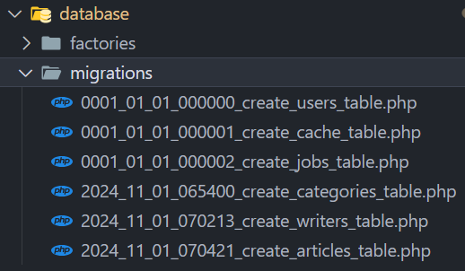

Berikut adalah penjelasan untuk masing-masing migrasi tambahan yang saya buat dalam aplikasi EduFun:

1. Migrasi untuk Tabel categories

Tabel categories ini digunakan untuk menyimpan data kategori artikel atau materi yang tersedia di aplikasi. Berikut adalah kolom-kolom yang terdapat dalam tabel ini:

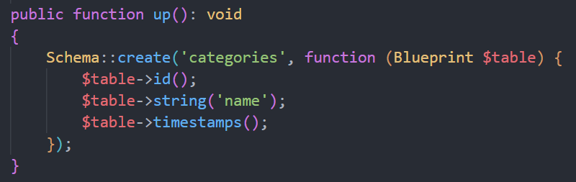

1. id: Kolom ini merupakan primary key dengan tipe data integer (auto-increment), yang berfungsi sebagai identitas unik setiap kategori.
2. name: Kolom ini bertipe string dan digunakan untuk menyimpan nama kategori, seperti "Data Science" atau "Network Security".
3. timestamps: Laravel menyediakan kolom created_at dan updated_at secara otomatis untuk mencatat waktu pembuatan dan
4. Migrasi untuk Tabel writers

Tabel writers digunakan untuk menyimpan informasi penulis yang menulis artikel di EduFun. Berikut adalah penjelasan untuk setiap kolom dalam tabel ini:

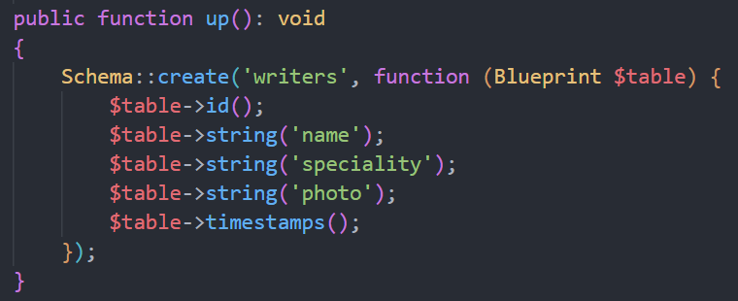

1. id: Primary key dari tabel ini yang merupakan identitas unik untuk setiap penulis.
2. name: Kolom string untuk menyimpan nama penulis.
3. speciality: Kolom string yang menyimpan bidang spesialisasi penulis, misalnya "Machine Learning" atau "Cyber Security".
4. photo: Kolom string yang menyimpan path atau URL dari foto penulis untuk ditampilkan di halaman profil penulis.
5. timestamps: Kolom ini mencatat waktu pembuatan (created_at) dan pembaruan (updated_at) data secara otomatis.
6. Migrasi untuk Tabel articles

Tabel articles digunakan untuk menyimpan data artikel atau materi yang tersedia di aplikasi EduFun. Tabel ini memiliki kolom-kolom sebagai berikut:

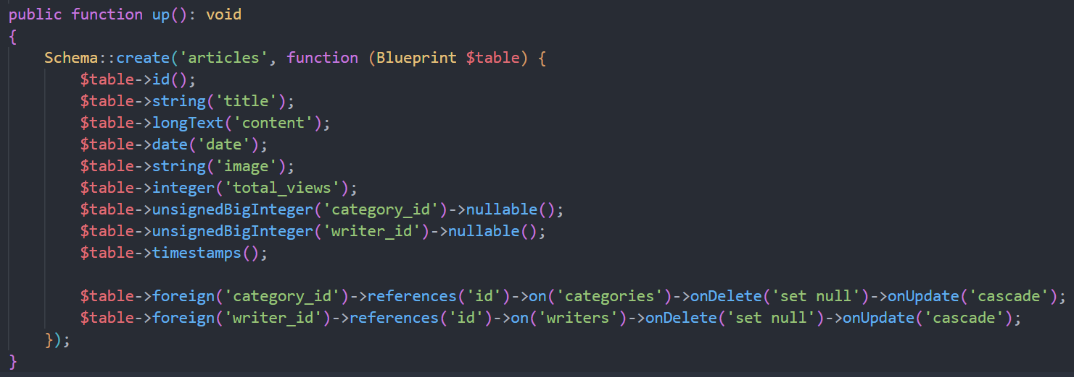

1. id: Primary key untuk setiap artikel.
2. title: Kolom string untuk menyimpan judul artikel.
3. content: Kolom longText yang berisi konten lengkap dari artikel.
4. date: Kolom date yang mencatat tanggal publikasi artikel.
5. image: Kolom string untuk menyimpan path atau URL dari gambar artikel.
6. total_views: Kolom integer yang menyimpan jumlah total tampilan artikel, untuk melacak popularitas artikel.
7. category_id: Kolom unsignedBigInteger yang merupakan foreign key, merujuk ke id pada tabel categories. Kolom ini nullable dan diset untuk menghapus referensi saat kategori dihapus (set null), serta memperbarui referensi saat kategori diperbarui (cascade).
8. writer_id: Kolom unsignedBigInteger yang merupakan foreign key, merujuk ke id pada tabel writers. Kolom ini juga nullable, dengan pengaturan onDelete('set null') dan onUpdate('cascade') yang serupa dengan category_id.
9. timestamps: Kolom otomatis dari Laravel untuk menyimpan waktu pembuatan (created_at) dan pembaruan (updated_at) data.
10. Menjalankan Migrasi

Setelah membuat semua file migrasi, untuk tabel categories, writers, dan articles, saya menjalankan migrasi tersebut ke database dengan perintah:



Perintah ini akan membaca semua file migrasi yang ada di dalam folder database/migrations dan mengeksekusinya. Migrasi bawaan Laravel dan migrasi tambahan yang telah saya buat untuk EduFun akan dijalankan, sehingga seluruh tabel yang dibutuhkan akan terbentuk di database sesuai skema yang didefinisikan.

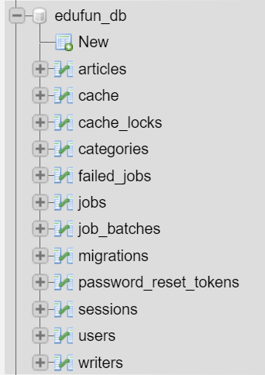

1. Pembuatan Seeder

Seeder di Laravel memungkinkan kita untuk mengisi tabel database dengan data awal atau data dummy, sehingga memudahkan proses pengembangan dan pengujian aplikasi. Berikut adalah penjelasan masing-masing seeder yang dibuat untuk tabel categories, writers, dan articles.

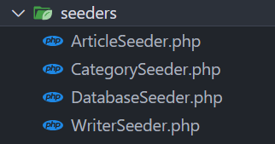

1. Seeder untuk Tabel categories (CategorySeeder)

Seeder ini bertujuan untuk mengisi tabel categories dengan data awal. Dalam seeder ini, saya memasukkan dua kategori utama, yaitu "Data Science" dan "Network Security".

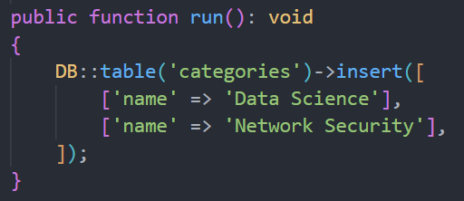

1. Seeder ini menggunakan metode DB::table('categories')->insert() untuk memasukkan data langsung ke dalam tabel categories.
2. Dua entri kategori dimasukkan: "Data Science" dan "Network Security".
3. Seeder untuk Tabel writers (WriterSeeder)

Seeder ini mengisi tabel writers dengan data penulis menggunakan library Faker untuk menghasilkan data acak seperti nama dan foto. Di sini, terdapat tiga penulis dengan spesialisasi yang berbeda.

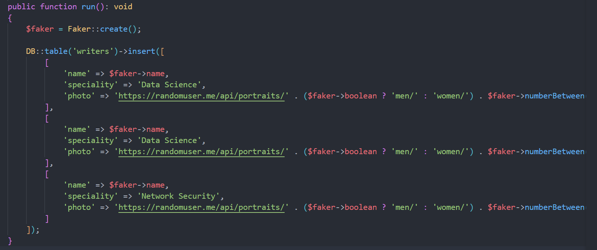

1. Menggunakan Faker untuk menghasilkan data acak, seperti name (nama penulis) dan photo.
2. Tabel writers diisi dengan tiga entri penulis. Setiap penulis memiliki kolom name, speciality, dan photo.
3. Kolom photo berisi URL gambar acak dari layanan eksternal (https://randomuser.me), yang disesuaikan untuk menghasilkan gambar pria atau wanita secara acak.
4. Seeder untuk Tabel articles (ArticleSeeder)

Seeder ArticleSeeder berfungsi untuk mengisi tabel articles dengan data artikel awal untuk kategori Data Science dan Network Security. Tujuan utama seeder ini adalah menghasilkan data dummy yang realistis dan bervariasi sebagai konten awal pada aplikasi EduFun. Berikut ini adalah langkah dan penjelasan dari kode yang digunakan dalam ArticleSeeder:

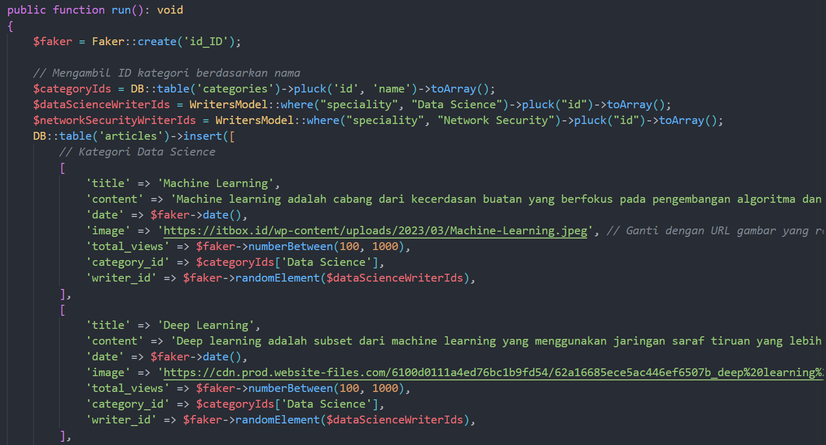

1. Seeder ini menggunakan Faker untuk menghasilkan data acak pada kolom-kolom content (isi artikel), date (tanggal publikasi artikel), dan total_views. Faker digunakan untuk menciptakan variasi data yang terlihat realistis, terutama untuk kolom yang memerlukan nilai numerik atau tanggal secara acak.
2. Kolom title diisi secara manual dengan judul-judul tetap yang berkaitan dengan topik spesifik dalam kategori "Data Science" dan "Network Security". Judul-judul ini, seperti "Machine Learning" dan "Deep Learning", dipilih langsung dan tidak dihasilkan secara acak, sehingga lebih terfokus dan relevan dengan konten.
3. Kolom category_id dan writer_id diambil dari tabel categories dan writers berdasarkan spesialisasi penulis. Artikel dengan topik "Data Science" secara otomatis dihubungkan dengan penulis yang memiliki spesialisasi di bidang Data Science, begitu pula untuk artikel yang berhubungan dengan "Network Security". Ini memastikan setiap artikel memiliki keterkaitan yang jelas antara kategori dan penulis.
4. Kolom image diisi dengan URL gambar eksternal yang relevan dengan setiap artikel, seperti dari itbox.id atau cdn.prod.website-files.com. Gambar ini memberikan tampilan visual yang sesuai dengan konten artikel sehingga terlihat menarik dan mendekati kondisi data yang sebenarnya.
5. Seeder ini menyisipkan enam artikel ke dalam tabel articles secara langsung dengan array, tanpa perulangan. Artikel-artikel ini dibagi menjadi dua kategori utama, yaitu "Data Science" dan "Network Security", masing-masing dengan tiga artikel. Metode ini memberikan variasi konten yang cukup dalam aplikasi dan memastikan setiap kategori memiliki artikel yang mewakili topiknya.
6. DatabaseSeeder

Seeder DatabaseSeeder berfungsi sebagai seeder utama yang mengelola eksekusi seluruh seeder lain yang telah dibuat untuk aplikasi. Dalam Laravel, DatabaseSeeder biasanya digunakan untuk mengorganisir dan menjalankan kumpulan seeder dengan cara yang terstruktur.

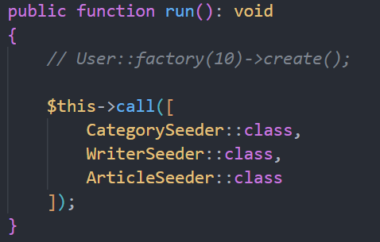

1. $this->call([...]): Metode call digunakan untuk menjalankan seeder lain yang ditentukan dalam bentuk array. Dalam hal ini, DatabaseSeeder menjalankan CategorySeeder, WriterSeeder, dan ArticleSeeder yang telah dibuat sebelumnya.

Dengan struktur ini, cukup menjalankan perintah seeder utama berikut untuk mengeksekusi semua seeder yang diperlukan untuk aplikasi EduFun:



1. Pembuatan Controller

Pada aplikasi EduFun, controller digunakan untuk mengatur logika bisnis dan menentukan data yang perlu ditampilkan pada view tertentu. Berikut adalah fungsi dari masing-masing controller.

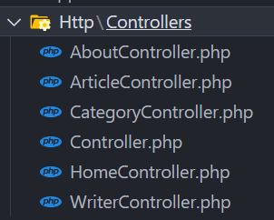

1. HomeController

HomeController bertanggung jawab untuk mengelola logika bisnis halaman utama pada aplikasi EduFun. Fungsi utamanya adalah menampilkan artikel paling populer dari setiap kategori, berdasarkan jumlah tampilan terbanyak (total_views). Berikut adalah rincian proses dalam fungsi index():

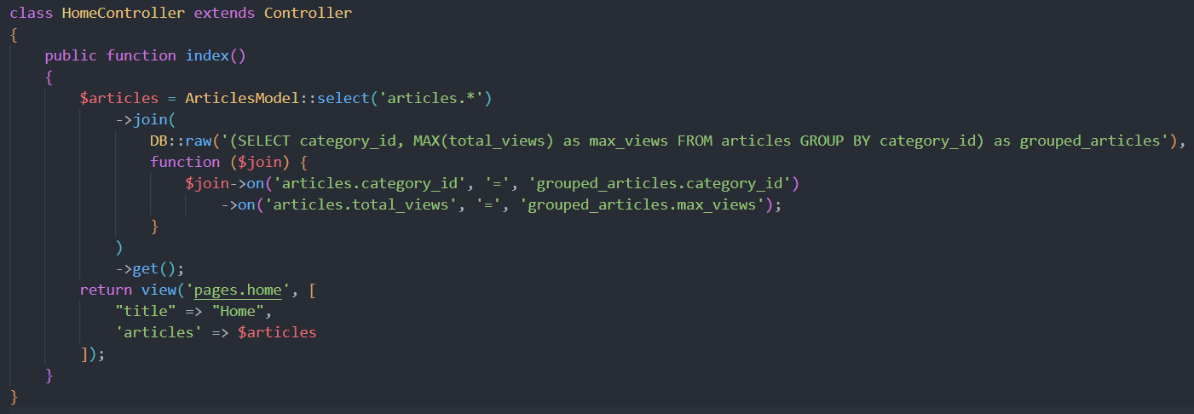

1. Metode index(): Mengambil artikel dengan jumlah tampilan tertinggi (total_views) di setiap kategori dari tabel articles menggunakan ArticlesModel. Query ini memastikan bahwa hanya artikel paling populer di setiap kategori yang dipilih.
2. Query join dengan subquery: Menggunakan subquery untuk mendapatkan artikel dengan tampilan tertinggi dalam setiap kategori. Subquery ini mengelompokkan artikel berdasarkan category_id dan memilih artikel dengan MAX(total_views) sebagai artikel populer per kategori.
3. Penggabungan (join) antara articles dan grouped_articles: Query utama melakukan join antara tabel articles dan subquery grouped_articles, memastikan hanya artikel yang memiliki jumlah tampilan tertinggi dalam setiap kategori yang diambil.
4. view('pages.home', [...]): Mengarahkan ke halaman home dengan data articles yang berisi artikel populer dari setiap kategori, dan judul halaman "Home". Data ini kemudian diteruskan ke view untuk ditampilkan di halaman utama aplikasi.
5. CategoryController

Controller ini mengelola tampilan artikel berdasarkan kategori tertentu.

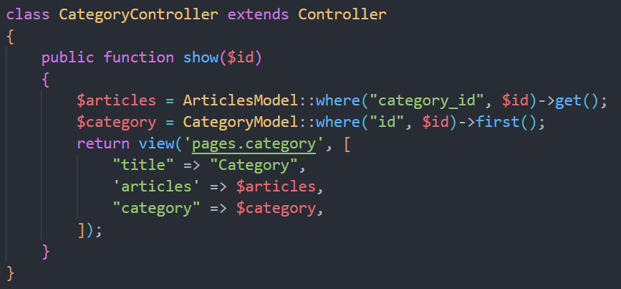

1. Metode show($id): Menampilkan semua artikel yang sesuai dengan kategori berdasarkan category_id.
2. view('pages.category', [...]): Mengarahkan ke halaman category dengan data articles yang terkait dan detail category.
3. WriterController

Controller ini bertanggung jawab untuk mengelola tampilan daftar penulis serta detail penulis dan artikel yang ditulis oleh masing-masing penulis.

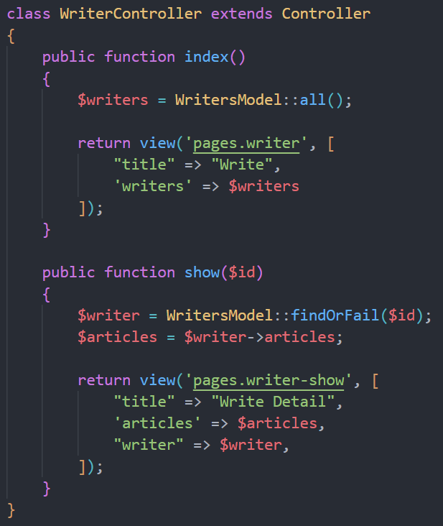

1. Metode index(): Mengambil semua data penulis dan menampilkannya di halaman writer.
2. Metode show($id): Menampilkan detail penulis yang dipilih beserta artikel-artikel yang ditulis oleh penulis tersebut. Menggunakan findOrFail untuk mendapatkan writer berdasarkan id dan articles terkait dari relasi.
3. view('pages.writer-show', [...]): Mengarahkan ke halaman writer-show dengan data writer dan articles.
4. AboutController

Controller ini sederhana dan hanya digunakan untuk menampilkan halaman About Us.

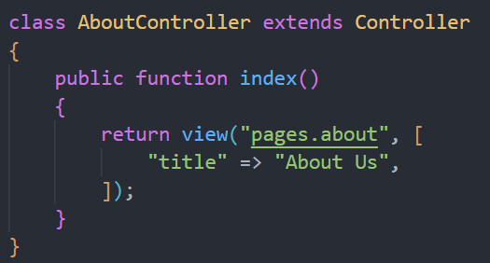

1. Metode index(): Menampilkan halaman about dengan judul "About Us".
2. view('pages.about', [...]): Mengarahkan ke halaman about.
3. ArticleController

Controller ini mengelola tampilan detail artikel serta halaman populer berdasarkan jumlah tampilan artikel.

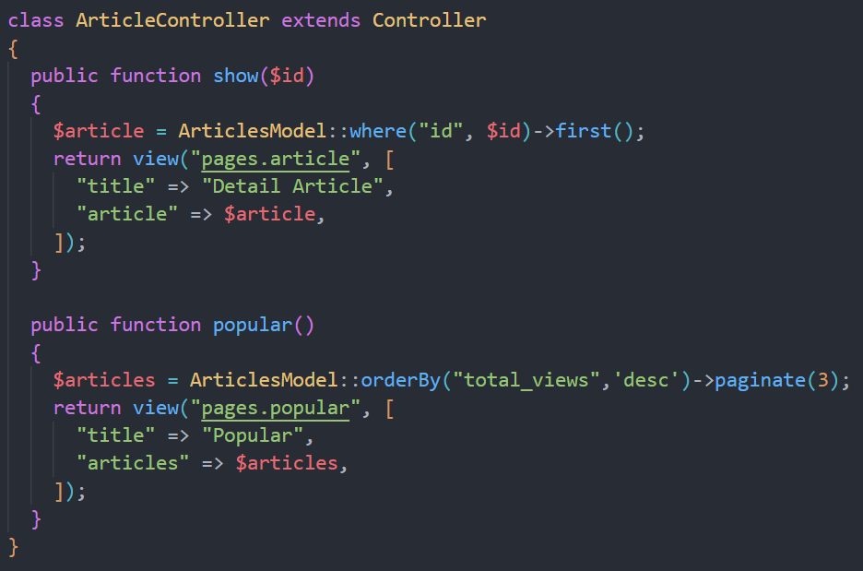

1. Metode show($id): Menampilkan detail artikel berdasarkan id. Mengambil artikel menggunakan where dan menampilkannya di halaman article.
2. Metode popular(): Menampilkan artikel populer berdasarkan total_views, diurutkan dari tampilan tertinggi dan dipaginasi dengan 3 artikel per halaman.
3. view('pages.popular', [...]): Mengarahkan ke halaman popular dengan data articles.
4. View

Dalam aplikasi Laravel, View adalah bagian yang bertanggung jawab untuk menampilkan data kepada pengguna dalam bentuk antarmuka atau halaman HTML. Di Laravel, view biasanya menggunakan templat Blade (.blade.php), yang merupakan mesin template yang memungkinkan pengembang menulis HTML dengan sintaks yang lebih dinamis.

1. app.blade.php

File app.blade.php adalah template layout utama yang akan digunakan sebagai dasar untuk semua halaman di aplikasi. Layout ini mencakup elemen-elemen HTML umum seperti <head>, <body>, dan footer, yang dapat digunakan ulang di seluruh halaman aplikasi dengan menggunakan komponen Laravel Blade. Berikut adalah detail setiap bagian:

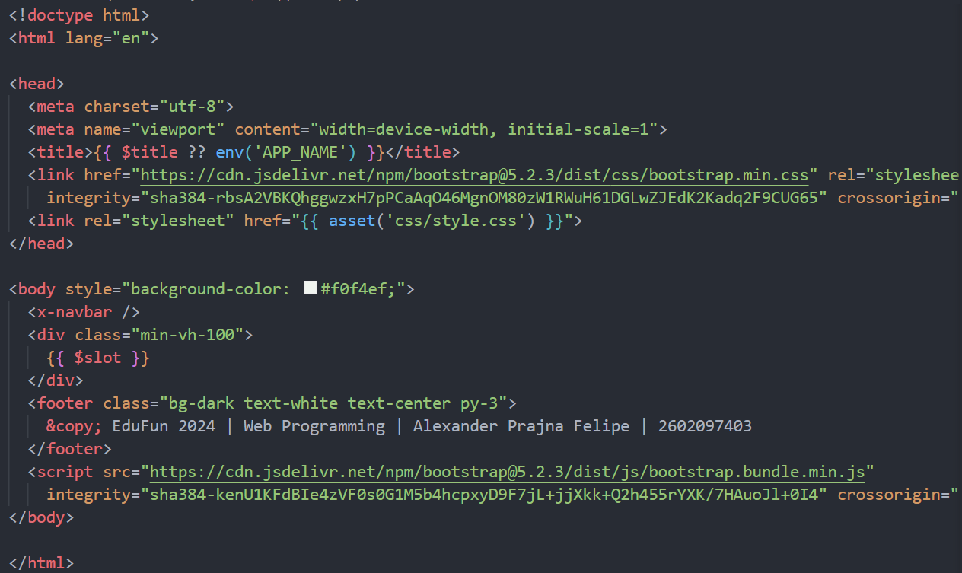

1. Komponen di Laravel

Komponen di Laravel digunakan untuk membuat bagian-bagian tampilan yang dapat digunakan kembali. Dalam aplikasi ini, memiliki dua komponen Blade, yaitu ArticleCard dan Navbar. Komponen ini memungkinkan untuk menyusun kode yang lebih modular dan terstruktur, serta memudahkan pemeliharaan dan pengembangan aplikasi.



1. Komponen ArticleCard

Komponen ini digunakan untuk menampilkan artikel dalam bentuk kartu (card) yang memuat informasi dasar tentang artikel, seperti judul, tanggal, nama penulis, dan ringkasan konten.

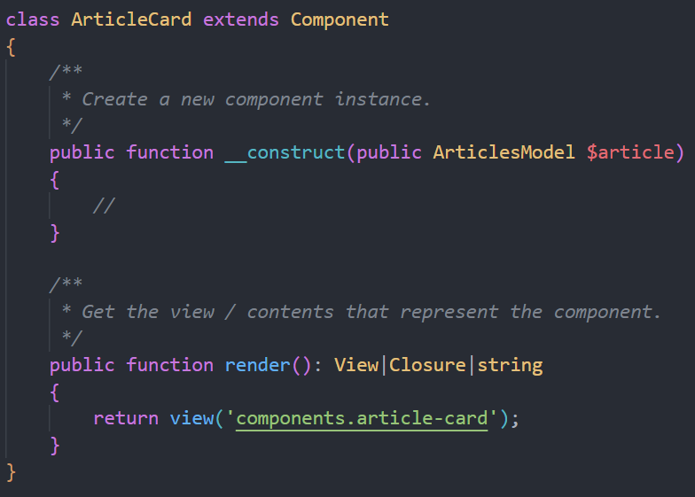

1. __construct(): Konstruktor ini menerima parameter ArticlesModel $article, yang akan di-bind ke dalam komponen saat dipanggil. Dengan pendeklarasian public, variabel $article dapat diakses langsung di dalam file Blade article-card.
2. render(): Fungsi ini mengembalikan view components.article-card, yang merupakan template Blade untuk komponen ArticleCard.

File Blade: components/article-card.blade.php :

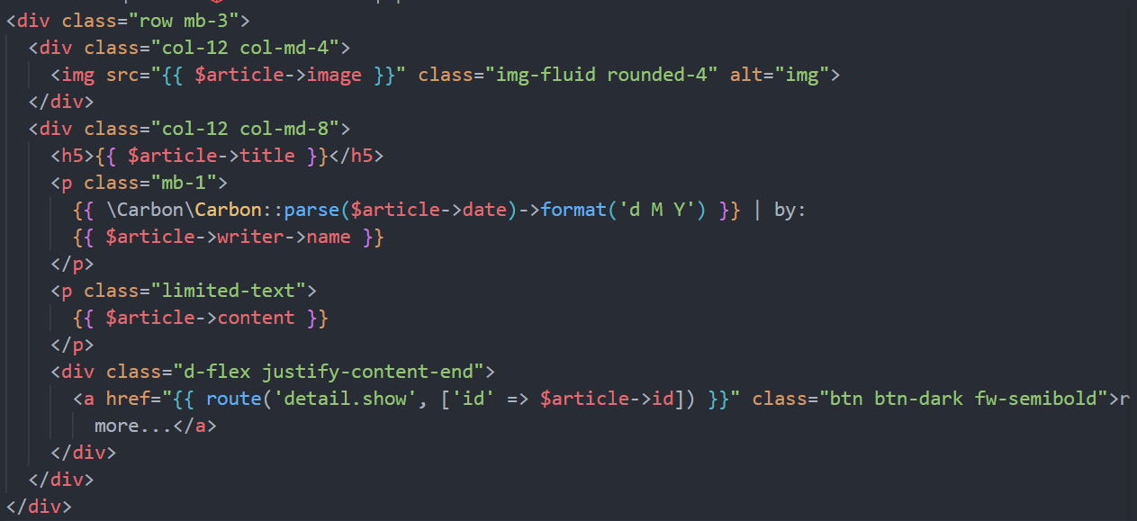

1. Gambar Artikel: Bagian pertama menampilkan gambar artikel yang diambil dari properti $article->image.
2. Judul dan Informasi Penulis: Judul artikel dan nama penulis ditampilkan. Tanggal artikel diformat menggunakan Carbon untuk menampilkan format d M Y.
3. Ringkasan Konten: Ringkasan artikel ditampilkan menggunakan $article->content. Dalam implementasi sebenarnya, mungkin bisa dipotong agar tidak terlalu panjang.
4. Tombol "Read More": Terdapat tombol read more... yang mengarahkan pengguna ke halaman detail artikel melalui route detail.show.
5. Komponen Navbar

Komponen ini digunakan untuk menampilkan navigasi (navbar) di bagian atas setiap halaman aplikasi EduFun. Navbar ini memungkinkan pengguna untuk mengakses halaman utama, kategori, daftar penulis, halaman About Us, dan halaman artikel populer.

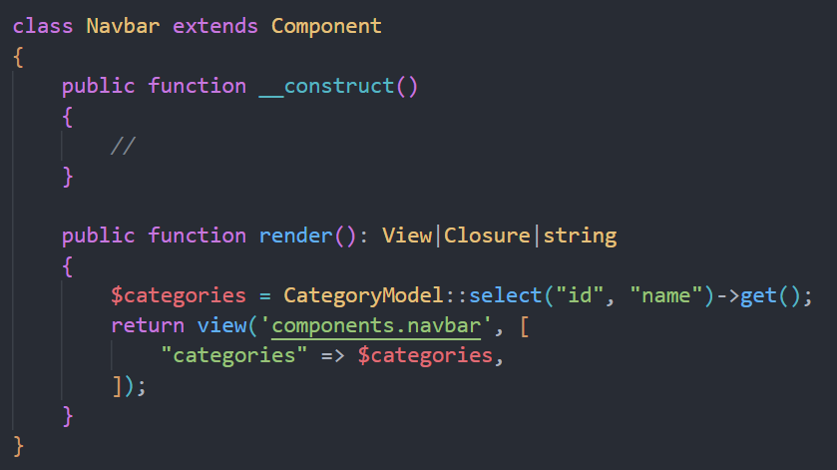

1. render(): Metode render() mengambil semua kategori dari model CategoryModel menggunakan select untuk hanya mengambil kolom id dan name, kemudian meneruskannya ke view components.navbar.
2. View components.navbar: Komponen ini akan menampilkan navbar dengan dropdown kategori yang dinamis berdasarkan data dari database.

File Blade: components/navbar.blade.php

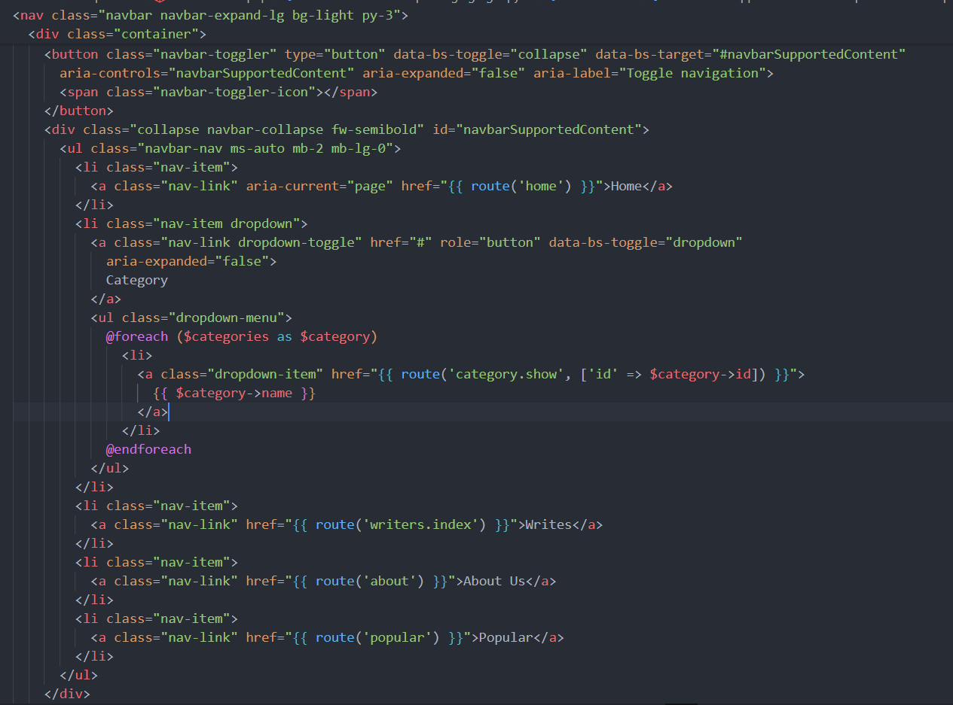

1. Home: Tautan ke halaman utama.
2. Category: Dropdown kategori yang diisi secara dinamis dari data $categories. Setiap kategori memiliki tautan yang mengarahkan ke halaman yang menampilkan artikel berdasarkan kategori tersebut.
3. Writes: Tautan ke daftar penulis.
4. About Us: Tautan ke halaman About Us.
5. Popular: Tautan ke halaman artikel populer.

Output :

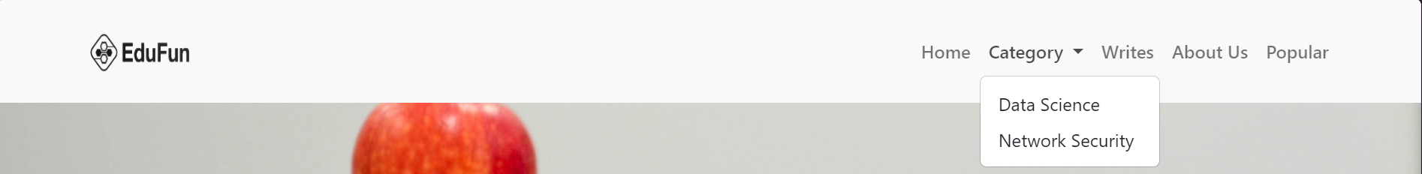

1. Pages

Folder pages di dalam aplikasi Laravel EduFun berisi view khusus untuk setiap halaman utama aplikasi. Setiap file dalam folder ini adalah file Blade (.blade.php) yang digunakan untuk merender konten halaman yang spesifik sesuai dengan fungsinya.

1. [home.blade.php](http://home.blade.php)

File home.blade.php adalah halaman utama (Home Page) dari aplikasi EduFun yang menampilkan daftar artikel yang tersedia. Halaman ini memanfaatkan layout utama (app.blade.php) dan komponen ArticleCard untuk menampilkan setiap artikel dalam bentuk kartu (card).

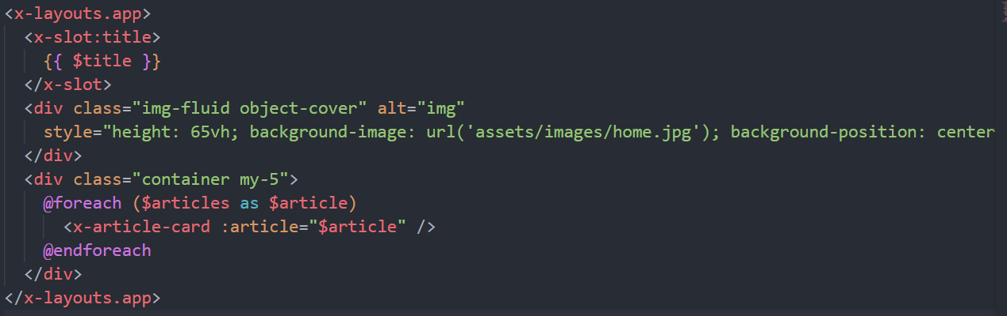

1. <x-layouts.app> : Tag ini mengimplementasikan layout utama app.blade.php yang ada di components/layouts. Dengan menggunakan layout ini, halaman home.blade.php akan mewarisi struktur dasar dari layout utama, seperti navbar dan footer.
2. x-slot:title digunakan untuk mengatur title dari halaman ini. Data title dikirim dari controller (HomeController), yang kemudian ditampilkan di layout utama sebagai judul halaman.
3. menampilkan banner gambar di bagian atas halaman dengan tinggi 65vh (65% dari viewport height). Gambar yang digunakan adalah home.jpg yang terletak di folder assets/images.
4. @foreach ($articles as $article) : menampung daftar artikel yang akan ditampilkan pada halaman. @foreach digunakan untuk mengiterasi setiap artikel yang dikirim dari controller (HomeController) melalui variabel $articles.
5. <x-article-card :article="$article" />: Komponen ArticleCard digunakan untuk menampilkan setiap artikel dalam bentuk kartu (card). Data artikel individual dikirim ke komponen ini melalui atribut :article="$article".

Output :

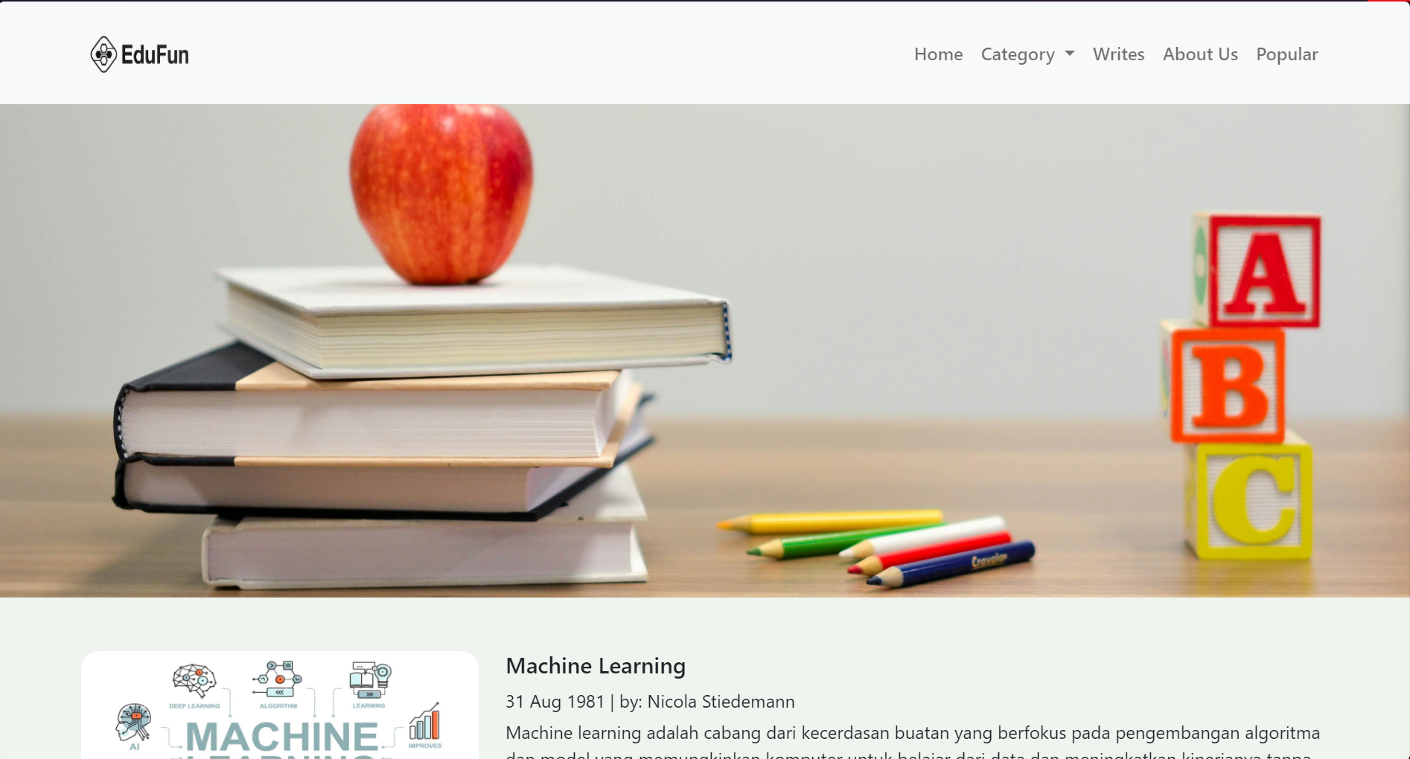

1. article.blade.php

Halaman article.blade.php bertugas menampilkan detail lengkap dari artikel yang dipilih oleh pengguna, termasuk judul, gambar, tanggal publikasi, penulis, dan konten artikel. Berikut adalah rincian setiap elemen dalam halaman ini:

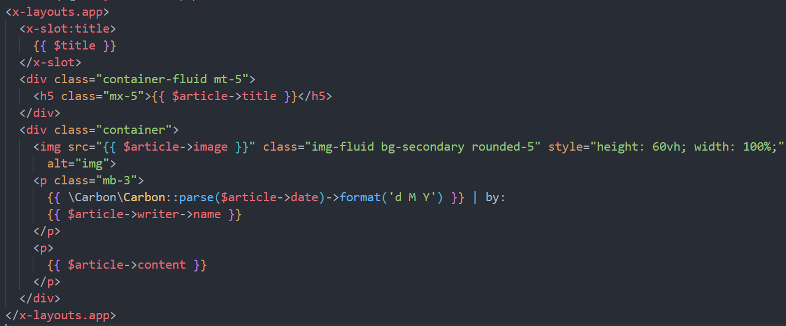

1. Menggunakan Layout Utama: Seperti halaman lainnya, article.blade.php menggunakan layout utama app.blade.php, sehingga menjaga konsistensi tampilan dan struktur antarhalaman dalam aplikasi.
2. x-slot:title untuk Judul Halaman: x-slot:title diisi dengan judul halaman yang dikirim dari ArticleController, memungkinkan judul artikel tampil di tab browser atau di header halaman.
3. Menampilkan Judul Artikel: Judul artikel ditampilkan dalam elemen <h5> yang diberi margin pada bagian container-fluid dengan kelas mt-5 dan mx-5 untuk memberi jarak dari tepi halaman.
4. Gambar Artikel: Gambar artikel ditampilkan dalam elemen <img> dengan kelas img-fluid dan rounded-5, yang membuat gambar tampak responsif dan memiliki sudut yang melengkung. Gambar ditampilkan dengan tinggi 60vh dan lebar penuh (100%) untuk memberikan tampilan visual yang menarik.
5. Informasi Tanggal dan Penulis: Di bawah gambar, terdapat informasi tanggal publikasi dan nama penulis artikel. Tanggal diformat menggunakan Carbon untuk menampilkan format d M Y (contoh: 12 Oct 2023), dan nama penulis diambil dari relasi writer pada model artikel.
6. Konten Artikel: Isi artikel ditampilkan di bagian bawah, memberikan deskripsi lengkap dari artikel yang dipilih oleh pengguna.
7. category.blade.php

File category.blade.php adalah halaman yang digunakan untuk menampilkan daftar artikel berdasarkan kategori tertentu. Halaman ini memanfaatkan layout utama (app.blade.php) dan komponen ArticleCard untuk menampilkan setiap artikel yang termasuk dalam kategori yang dipilih.

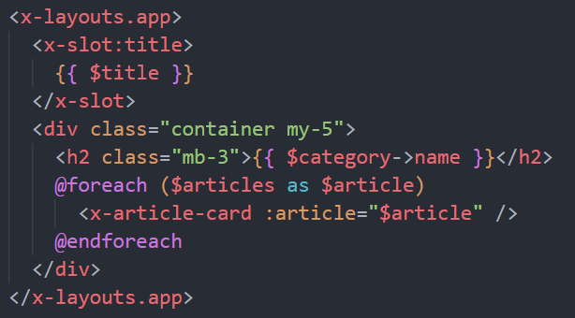

1. Sama seperti di home.blade.php, layout utama app.blade.php digunakan untuk memberikan struktur halaman yang konsisten, dengan navbar dan footer yang sama di seluruh halaman.
2. Slot title disetel menggunakan {{ $title }}, yang nilainya dikirim dari controller (CategoryController). Hal ini sudah dijelaskan sebelumnya di halaman [home.blade.php](http://home.blade.php).
3. Judul Kategori: Bagian <h2 class="mb-3">{{ $category->name }}</h2> menampilkan nama kategori yang saat ini sedang dilihat oleh pengguna, misalnya "Data Science" atau "Network Security".
4. Looping Artikel: Seperti di halaman home.blade.php, loop @foreach digunakan untuk menampilkan setiap artikel di dalam kategori ini menggunakan komponen ArticleCard.

Output :

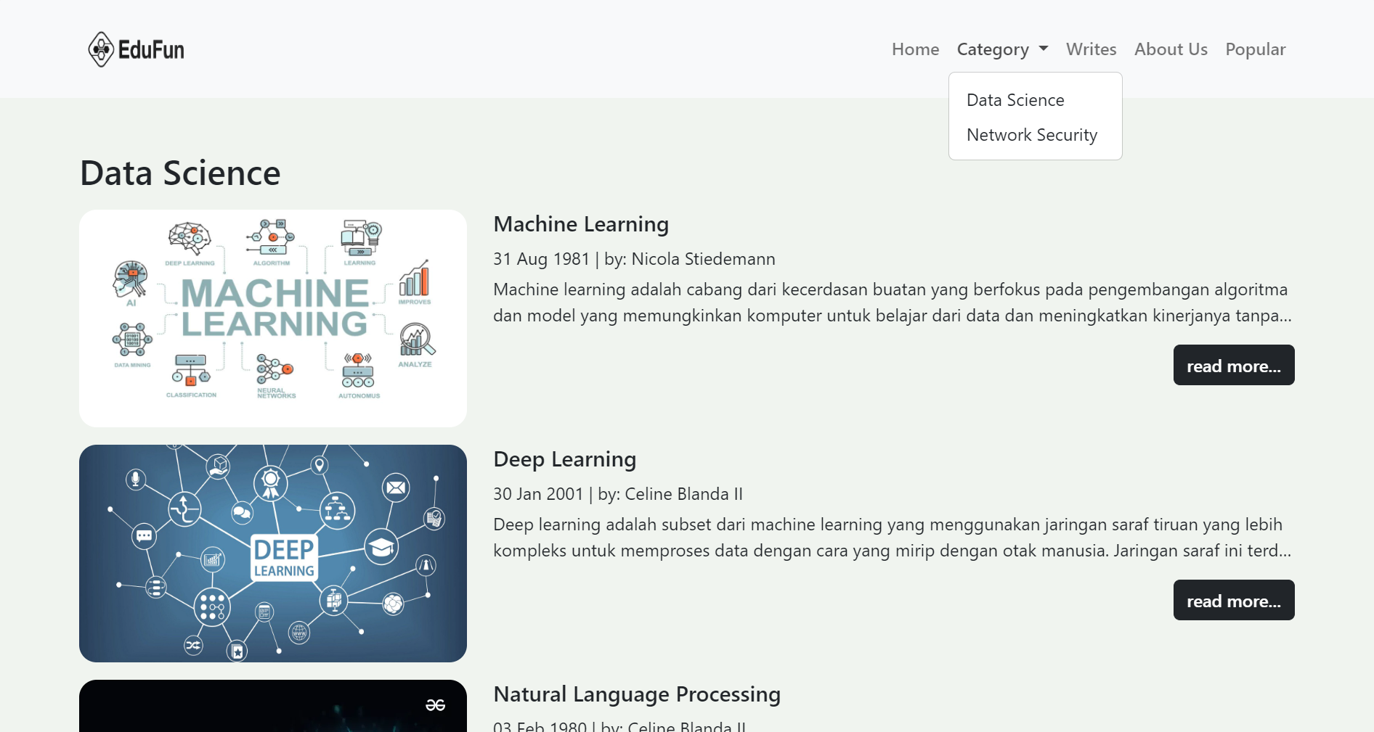

1. writer.blade.php

File writer.blade.php adalah halaman yang menampilkan daftar penulis yang ada di aplikasi EduFun. Setiap penulis ditampilkan dalam bentuk kartu dengan gambar profil, nama, dan spesialisasi. Setiap kartu penulis juga memiliki tautan menuju halaman detail penulis yang menampilkan artikel-artikel yang ditulis oleh penulis tersebut.

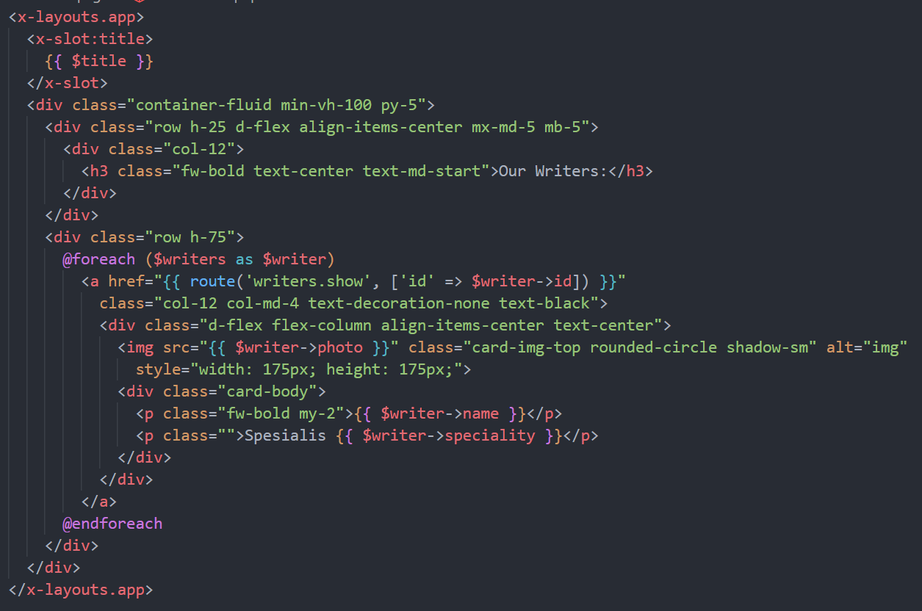

1. Sama seperti di halaman lain, writer.blade.php menggunakan layout utama app.blade.php untuk struktur dasar halaman.
2. x-slot:title menampilkan title halaman "Our Writers" atau sesuai dengan nilai yang dikirim dari controller (WriterController).
3. Judul "Our Writers": Judul ini ditempatkan di bagian atas daftar penulis.
4. Looping Daftar Penulis: @foreach ($writers as $writer) digunakan untuk mengiterasi daftar penulis. Setiap penulis ditampilkan sebagai tautan (<a>) yang mengarah ke halaman detail penulis (writer-show.blade.php) dengan ID penulis sebagai parameter.
5. Tampilan Penulis: Setiap penulis memiliki gambar profil berbentuk lingkaran (rounded-circle), nama ($writer->name), dan spesialisasi ($writer->speciality).

Output :

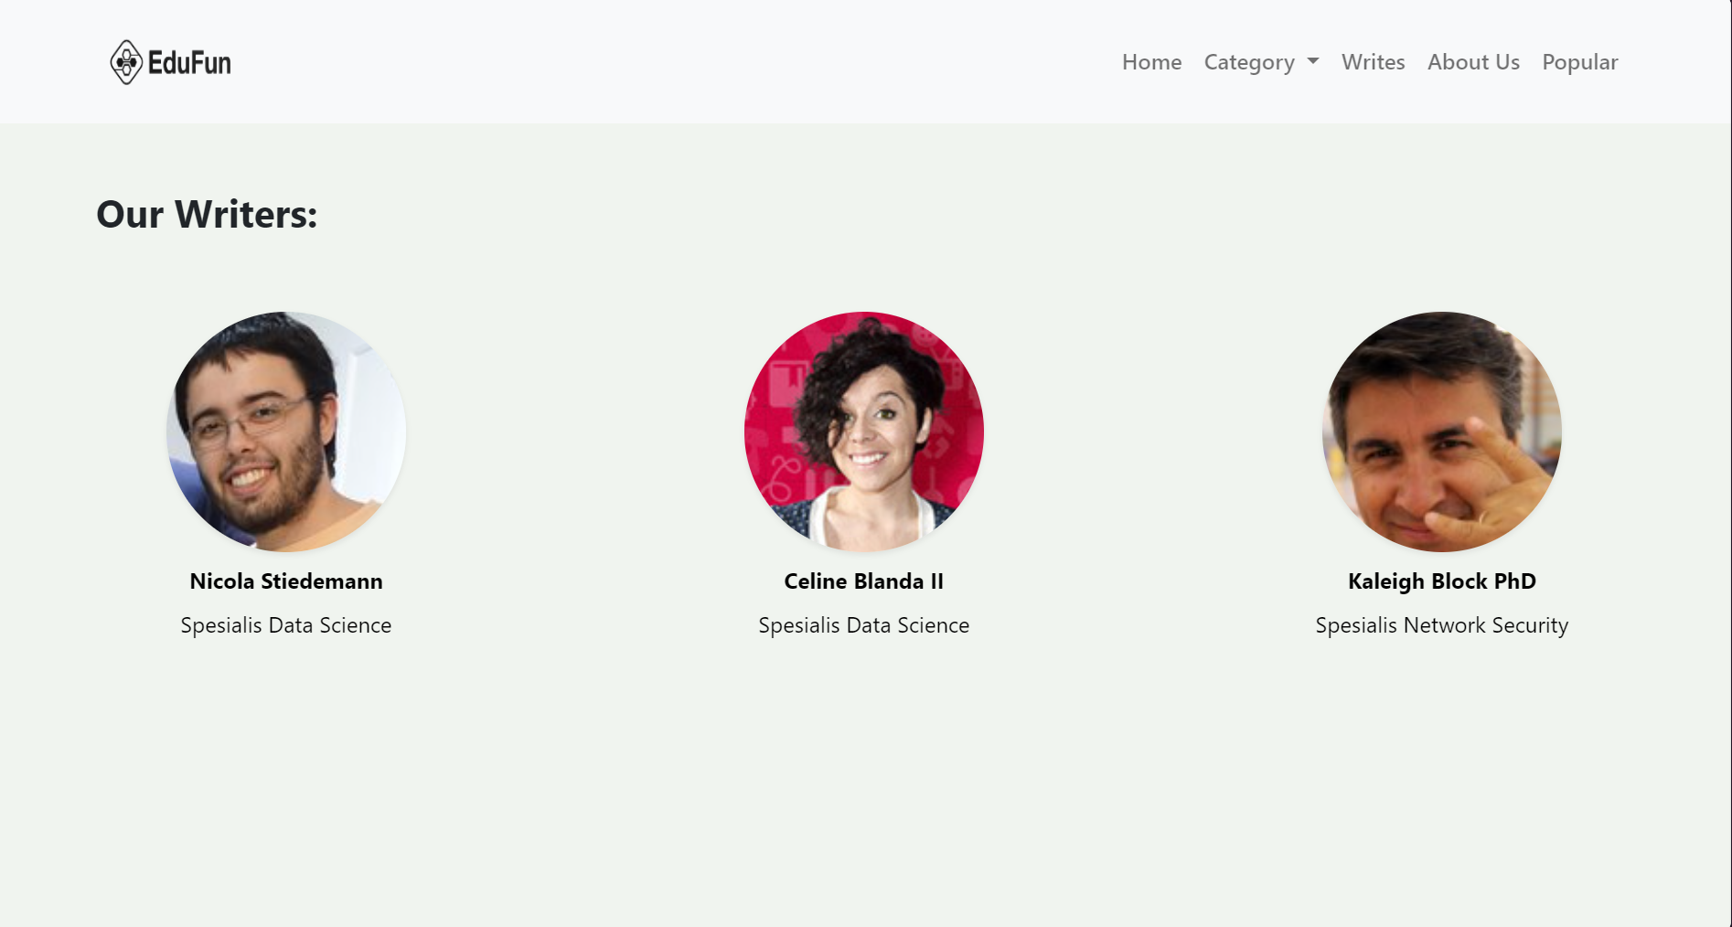

1. writer-show.blade.php

File writer-show.blade.php adalah halaman detail untuk setiap penulis, menampilkan informasi penulis serta daftar artikel yang ditulis oleh penulis tersebut.

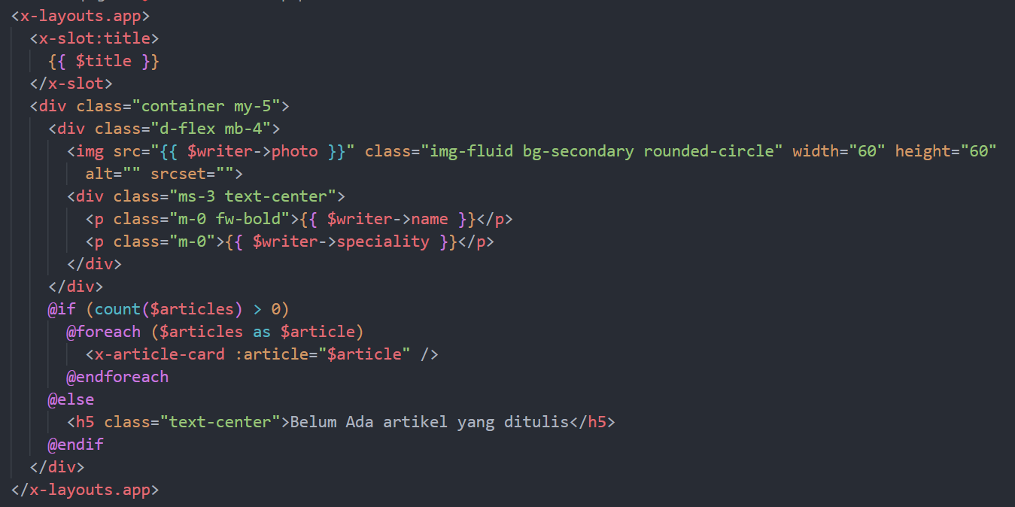

1. Sama seperti di halaman lain, writer-show.blade.php menggunakan layout utama app.blade.php untuk struktur dasar halaman.
2. x-slot:title menampilkan title halaman "Write Detail" atau nilai lain yang dikirim dari controller (WriterController).
3. Informasi Penulis: Bagian ini menampilkan foto profil penulis, nama, dan spesialisasi. Foto ditampilkan dalam ukuran kecil (60x60) dan berbentuk lingkaran.
4. Looping Artikel: Menggunakan @foreach ($articles as $article), halaman ini menampilkan daftar artikel yang telah ditulis oleh penulis tersebut. Setiap artikel di-render menggunakan komponen ArticleCard, yang menyajikan ringkasan artikel secara konsisten.
5. Pesan jika Tidak Ada Artikel: Jika penulis belum menulis artikel, maka tampil pesan, "Belum Ada artikel yang ditulis" di bagian tengah halaman. Pesan ini muncul dengan format teks yang terpusat, memastikan pengguna mendapatkan informasi yang jelas saat tidak ada artikel yang tersedia.

Output :

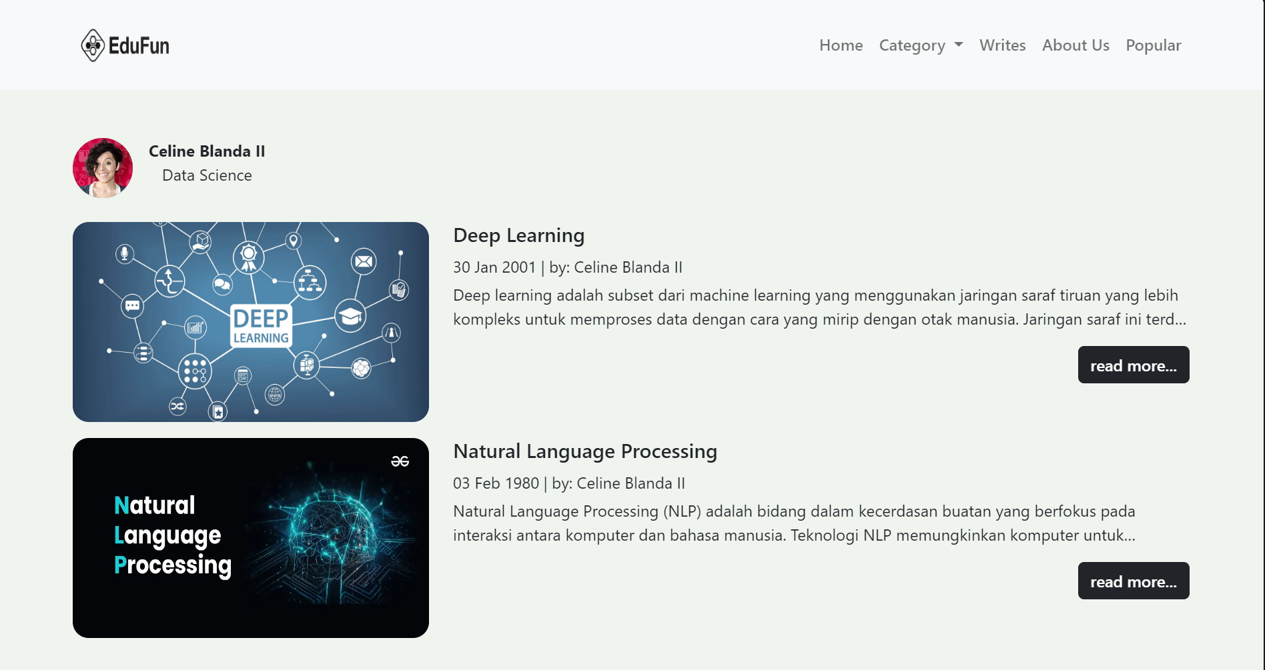

1. about.blade.php

File about.blade.php adalah halaman statis yang menampilkan informasi tentang aplikasi EduFun. Halaman ini memberikan deskripsi mengenai latar belakang, misi, dan tujuan EduFun sebagai platform pendidikan berbasis teknologi.

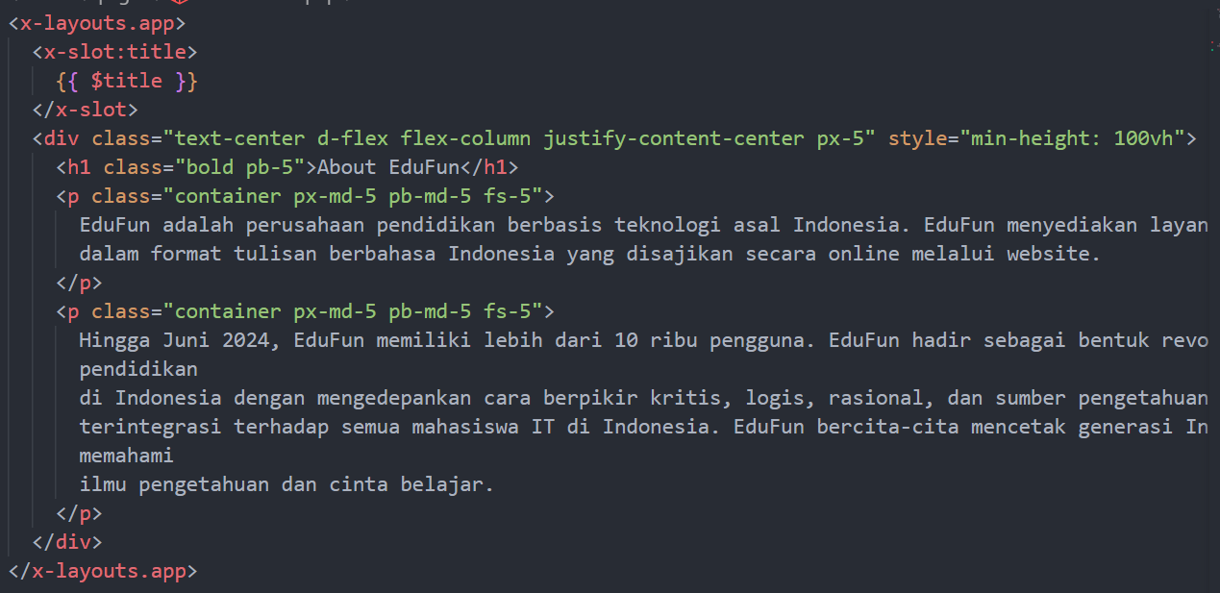

1. Seperti halaman lainnya, about.blade.php menggunakan layout utama app.blade.php untuk memberikan struktur yang konsisten, seperti navbar dan footer.
2. Slot title diisi dengan nilai {{ $title }}, yang dikirim dari controller (AboutController). Ini digunakan untuk menampilkan judul di tab browser dan di layout utama.
3. Style Kontainer Utama: min-height: 100vh memastikan bahwa konten halaman memenuhi tinggi layar penuh. d-flex, flex-column, dan justify-content-center digunakan untuk memusatkan konten secara vertikal di tengah halaman.
4. Judul Halaman: <h1 class="bold pb-5">About EduFun</h1> menampilkan judul "About EduFun" dengan styling tebal dan padding bawah.
5. Deskripsi EduFun: Dua paragraf menjelaskan misi dan visi EduFun sebagai platform pendidikan di Indonesia. Paragraf ini berisi informasi mengenai layanan yang disediakan dan tujuan EduFun dalam menciptakan generasi yang mencintai ilmu pengetahuan.

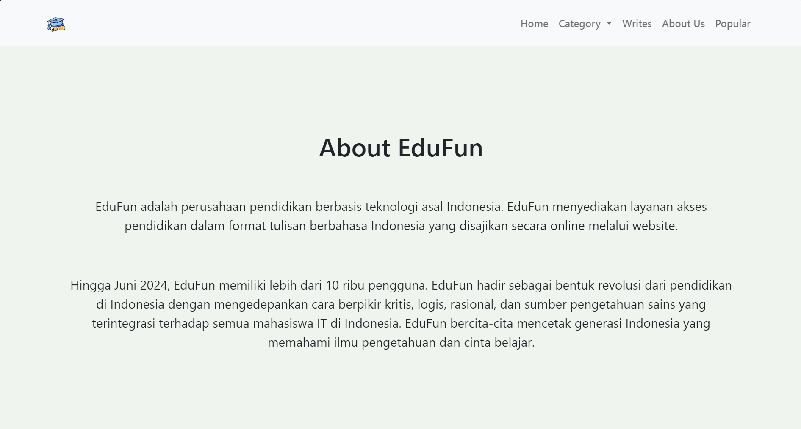

1. popular.blade.php

File popular.blade.php adalah halaman yang menampilkan daftar artikel populer, diurutkan berdasarkan jumlah tampilan (views). Halaman ini menggunakan komponen ArticleCard untuk menampilkan setiap artikel dalam bentuk kartu dan mendukung pagination agar pengguna bisa menavigasi antar halaman artikel populer.

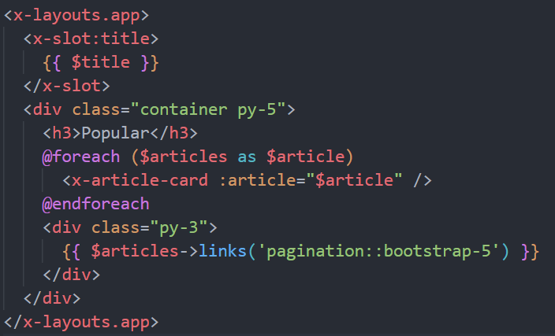

1. Sama seperti halaman lain, popular.blade.php menggunakan layout utama app.blade.php untuk struktur yang konsisten di seluruh halaman aplikasi, termasuk navbar dan footer.
2. Slot title diisi dengan nilai {{ $title }}, yang dikirim dari controller (ArticleController). Ini memungkinkan halaman memiliki judul dinamis yang muncul di tab browser.
3. Judul Halaman: <h3>Popular</h3> menampilkan judul "Popular" untuk menunjukkan bahwa halaman ini menampilkan artikel yang paling sering dilihat oleh pengguna.
4. Looping Artikel Populer: @foreach ($articles as $article) digunakan untuk menampilkan setiap artikel populer menggunakan komponen ArticleCard. Artikel ini dikirim dari controller dan diurutkan berdasarkan jumlah tampilan terbanyak (total_views).

Output :

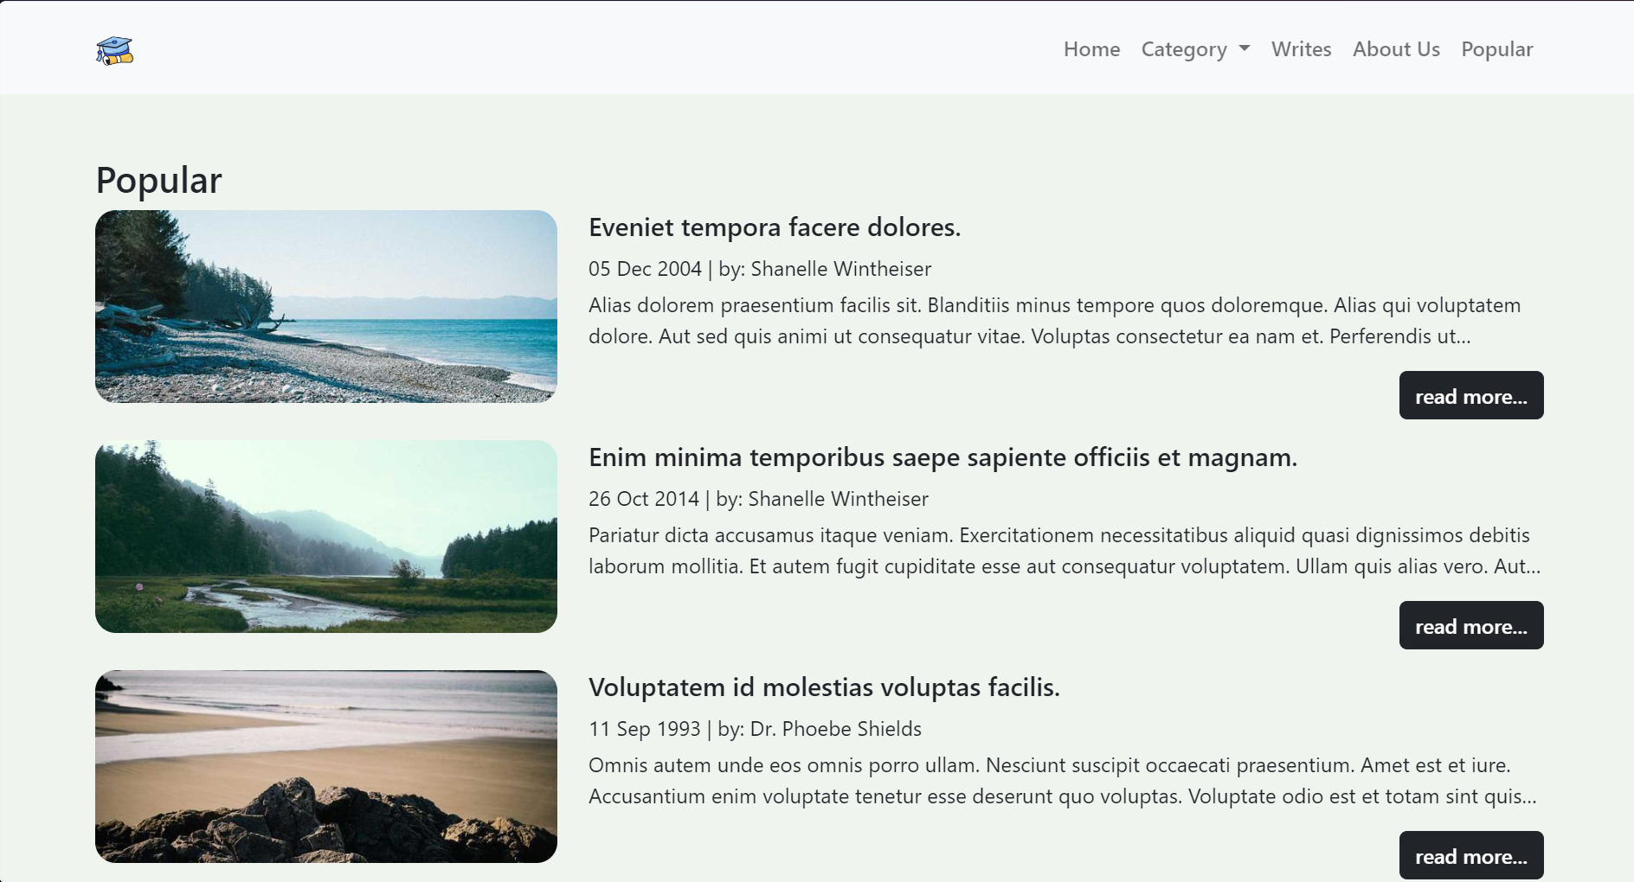

1. Menggunakan pagination Laravel, dengan tampilan pagination bootstrap-5 untuk menampilkan tautan navigasi halaman. Pagination memudahkan pengguna dalam menelusuri daftar artikel populer, terutama jika jumlah artikel sangat banyak.

Output :

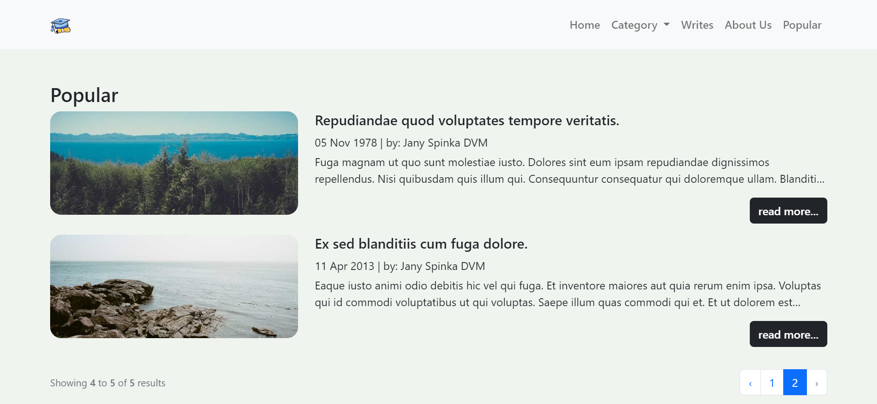

1. Kesimpulan

Pengembangan aplikasi web EduFun berhasil mewujudkan tujuan PT. EduFun untuk menyediakan platform pembelajaran gratis bagi mahasiswa di bidang Teknologi Informasi. Dengan menggunakan Laravel sebagai framework utama, aplikasi ini memberikan kemudahan akses ke berbagai materi TI melalui tampilan yang responsif dan terstruktur. Setiap fitur, mulai dari kategori materi hingga halaman artikel populer, dirancang untuk memberikan pengalaman pengguna yang nyaman dan efektif.

Implementasi migrasi database, seeder, serta penggunaan controller dan komponen Blade telah memungkinkan pengelolaan data dan tampilan yang dinamis serta mudah di-maintain. Secara keseluruhan, EduFun tidak hanya mendukung mahasiswa dalam memperoleh ilmu pengetahuan secara gratis, tetapi juga menjadi contoh pemanfaatan teknologi untuk tujuan edukatif yang lebih luas. Platform ini diharapkan mampu terus berkembang dan berkontribusi dalam membangun generasi yang melek teknologi dan memiliki pemahaman yang mendalam di bidang TI.